|  |
| --- |
| **Colegio Señor de Mailín**  ***DIEGEP Nº 3265***  DISTRITO DE MALVINAS ARGENTINAS  San Pedro 465 (1613)  Villa de Mayo - Bs. As-  Tel/Fax: 011-4463 - 8461 |

____________________________________________________________________________________________

**PLAN DE CONTINUIDAD PEDAGÓGICA**

**DOCENTE: Ibáñez Mónica L. CURSO: 3°**

**ÁREA: Ciencias Naturales.**

**Hola CHICAS Y CHICOS!!!**

**Hoy vamos a trabajar con algo que es muy muy importante para nuestra salud. Se trata de los médicos!.**

**Conversamos en familia:**

**¿Cuándo vamos al medico? ¿sólo cuando nos enfermamos?**

**¿es importante ir al médico? ¿por qué?**

1. **Observar el siguiente video que nos muestra, a Zamba yendo al médico! Hoy vamos a ver los dientes!**

**www.youtubeZamba - Excursión al cuerpo humano: los dientes.com**

1. **Es muy importante cuidarse los dientes. ¿cómo lo hacemos? Leer atentamente lo que nos dicen el niño y la niña! Luego pinta el dibujo.**

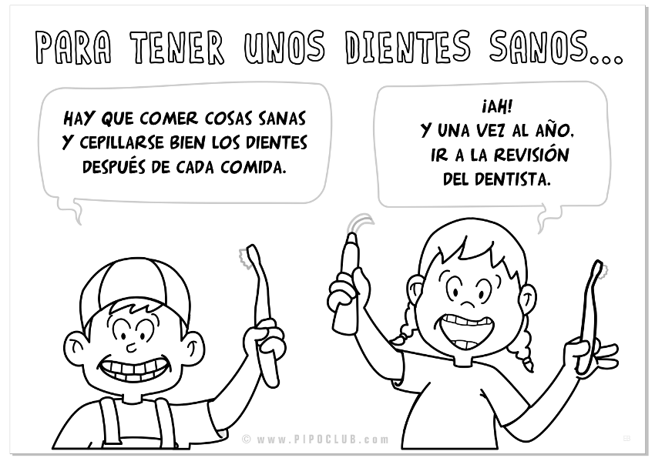

1. **Contestar:**
2. **¿Qué están por hacer los niños de la imagen?**
3. **¿qué usan para lavarse los dientes?**
4. **¿Cuándo te lavas los dientes? Leer y pintar lo correcto.**

|  |  |  |
| --- | --- | --- |
|  | **SI** | **NO** |
| **Al levantarte cada mañana** |  |  |
| **Después de cada comida** |  |  |
| **Después de comer dulces** |  |  |
| **Antes de ir a dormir** |  |  |

1. **También para cuidarse los dientes, hay que comer sano. Mirando la imagen de los alimentos, escribir, en el cuadro, lo que debes comer para tener los dientes sanos o con caries.**

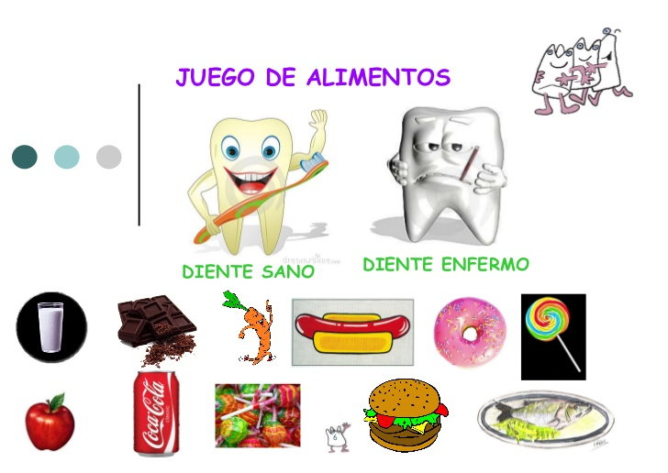

|  |  |
| --- | --- |
| **DIENTES SIN CARIES** | **DIENTES CON CARIES** |
|  |  |

4)444informa

444**4) buscar las palabras en la sopa de letras.**

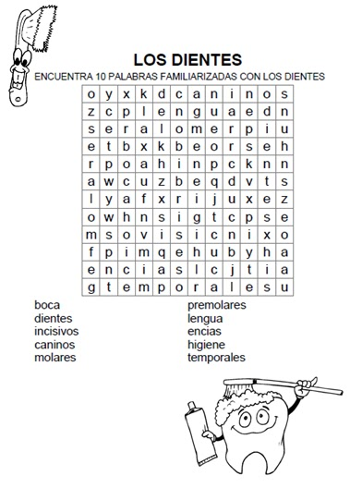

**Información para saber, el nombre de los dientes.**

